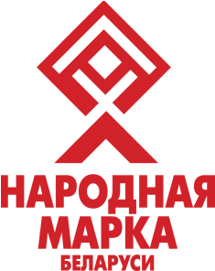
Производственное
унитарное предприятие
«Оршанский мясоконсервный комбинат»
__________________________________________________________
Республика Беларусь
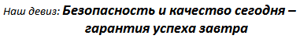
211384, г.Орша, ул.Шкловская, 34

Коммерческое предложение

УП «Оршанский мясоконсервный комбинат» приглашает к сотрудничеству оптовые, оптово-розничные компании, торговые сети, работающие на рынке мясной продукции.
Мы предлагаем широкий ассортимент мясной продукции: консервы мясные, мясорастительные, детское питание, а также мясные изделия и колбасы, говядину (мясо охлажденное и замороженное).
Код ТН ВЭД (ЕАЭС):
1. Консервы мясные говяжьи – 1602 50 950 9;
2. Консервы мясорастительные говяжьи (из риса) – 1904 90 100 0;
Консервы мясорастительные говяжьи (прочие) – 1904 90 800 0;
3. Консервы мясные для детского питания – 1602 10 001 0;
4. Консервы мясорастительные для детского питания – 2104 20 001 0.
Выпускаемая продукция является высококачественной экологически чистой, соответствует требованиям международных и европейских норм. Высокий уровень организации производства на предприятии подтверждён сертификатом системы менеджмента качества СТБ ISО 9001-2009, а также СТБ HACCP в части производства детского питания.
Наше предприятие предлагает гибкие условия сотрудничества с индивидуальным подходом к каждому покупателю. Применяется система скидок в зависимости от объёмов приобретаемой продукции. Условия оплаты – 100% предоплата. Сроки выполнения заказов от 15 до 30 дней. Отгрузка производится на условиях FCA Орша. Таможенное оформление продукции производится за счёт предприятия.
Широкий ассортимент продукции позволяет удовлетворить потребности различных категорий потребителей. Продукция может отгружаться автомобильным и железнодорожным транспортом.
УП «Оршанский мясоконсервный комбинат» заинтересован в налаживании долгосрочных связей и будет рад, если продукция предприятия поможет Вам в Вашем бизнесе.
Полную информацию о выпускаемой продукции можно получить в нашем прайсе (см. приложение), а также на наших официальных веб-сайтах: www.omkk.by, www.babyhit.by.
С уважением и надеждой на долгосрочное плодотворное сотрудничество,
ОАО «Оршанский мясоконсервный комбинат»
Отдел по внешнеэкономической деятельности:
Гончаренко Александр
Лучко Марина
Жданов Александр
Шпаковская Татьяна
Тел. +375 (216) 53 07 03
Тел./факс +375 (216) 53 14 60
e-mail: ved@omkk.by, omkk@tut.by

